MeasureSpec

View的MeasureSpec由父容器的MeasureSpec以及自身的LayoutParams决定的；

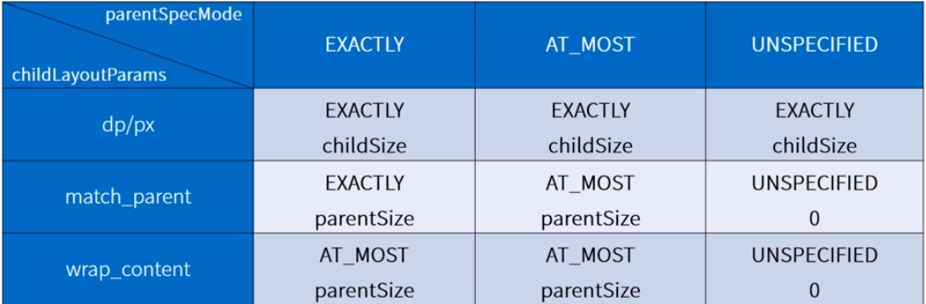

1：当父容器是Exactly模式

如果子view是Exactly模式（当用户指定了具体的数值（宽/高）），那么这个子view的resultSize就是你赋值的这个具体的值；

如果子view指定是match_parent，那么子view的resultSize依然是父容器给与的最大值，模式还是exactly;

如果子view指定的是wrap_content，那么子view的resultSize还是父容器给与的最大值，但是模式就变成了at_most;

2：当父容器是At_most模式

如果子view是Exactly模式（当用户指定了具体的数值（宽/高）），那么这个子view的resultSize就是你赋值的这个具体的值；

如果子view指定是match_parent，那么子view的resultSize依然是父容器给与的最大值，模式还是at_most;

如果子view指定的wrap_content,子view的resultSize就是父控件的size，模式是at_most;

3:当父容器是Unspecified（这个模式我们基本用不到，大部分都是系统内部使用）

如果子view是Exactly模式（当用户指定了具体的数值（宽/高）），那么这个子view的resultSize就是你赋值的这个具体的值；

如果子view指定的是match_parent，子view的大小为0；模式为Unspecified；

如果子view指定的是wrap_parent，子view的大小为0；模式为Unspecified；

getLeft,getRight，getTop，getBottom，getWidth(),getHeight();

Getleft：子view的左边界到父view的左边界的距离；

getRight：子view的右边界到父view的左边界距离；

getTop:子view的顶部到父view的顶部距离；

getBottom:子view的底部到父view的顶部距离；

getWidth: getRight-getleft;

getHeight: getBottom-getTop;